桃園市立大有國民中學111學年度第一學期第二次評量試卷
年 級 | 九 | 考 試  科 目 | 歷史 |  |  | 命 題  範 圍 | 2-2~第四章 | 作 答  時 間 | 45分
班 級 |  | 姓 名 |  | 座 號 |  | 分 數
※歷史科以電腦閱卷，請將答案用2B鉛筆畫在答案卡上，題目卷共45題。
一、選擇題(每題兩分，共七十分)
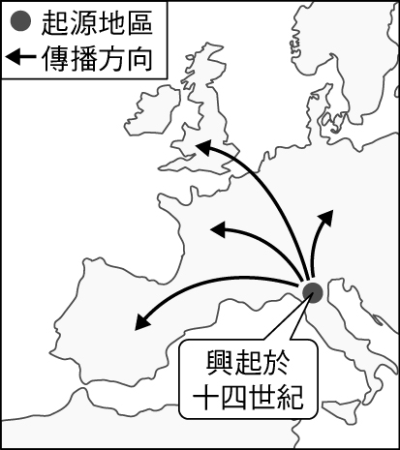
- （ ）羅馬和平時期(西元前27年至西元180年)，內政改革，為羅馬奠下200年的富強基礎，疆域廣大，經濟繁榮，商旅最遠可到達中國。請問當時是中國的什麼朝代？
(A)明朝 (B)漢朝 (C)元朝 (D)唐朝。
- （ ）利瑪竇於16世紀奉教會之命到中國傳教，一方面介紹西方科學技術，一
方面尊重中國文化，是有助當時中西文化交流的重要人物。以下有關利
瑪竇的敘述，何者錯誤？
(A)利瑪竇是天主教的傳教士 (B)容許中國教徒可以祭祖、祭孔
(C)曾將部分《幾何原本》翻譯成中文 (D)組織耶穌會進行改革。
- （ ）在這個橫跨歐亞非的大帝國，範圍最廣大的時期，國土面積達到720
平方公里，各地設置的道路可以延伸85000公里，交通發達，商業繁榮
。巴黎、倫敦、維也納等城市的建設也是由此時開始。請問這是指哪一
個國家？
(A)拜占庭帝國 (B)亞歷山大帝國 (C)鄂圖曼土耳其帝國 (D)羅馬帝國。

- （ ）圖(一)是歐洲歷史上一個重要事件的發源地。請問是下列哪一事件？
(A)文藝復興 (B)伊斯蘭勢力擴張 (C)佛教的傳佈 (D)宗教改革。 圖(一)
- （ ）下列有關羅馬帝國的文化成就，何者正確？
(A)有引水道、公共澡堂等衛生設施 (B)「十二銅表法」帶有強烈的報復主義
(C)以希臘文為帝國的主要語言 (D)帕德嫩神廟為代表建築。
- （ ）佛教自釋迦牟尼創立後開始推展並向外傳布，和當地文化融合之後，也出現新的宗派。請問禪宗是何地發展出的宗派？
(A)日本 (B)朝鮮半島 (C)泰國 (D)中國。
- （ ）羅馬的歷史可以分成幾個時期，請將下列敘述按照羅馬政治發展順序排列：
- 在奧古斯都的統治下，國力強盛
- 拉丁人在臺伯河畔建立羅馬城
- 由外族的國王統治
- 政治精神為分權制衡，版圖橫跨歐亞非。
(A)甲乙丙丁 (B)乙丙丁甲 (C)丙乙甲丁 (D)丙甲丁乙。
- （ ）羅馬帝國在4世紀時被分為東西二部，而西羅馬帝國在5世紀就被攻滅。請問是被哪一個民族所滅？
(A)蒙古人 (B)阿拉伯人 (C)日耳曼人 (D)鄂圖曼土耳其人。
- （ ）請問下列哪一些宗教屬於一神信仰？
(甲)佛教 (乙)伊斯蘭教 (丙)基督教 (丁)古羅馬宗教
(A)乙丙 (B)甲乙丙 (C)甲乙丁 (D)甲丙。
- （ ）柬埔寨最具代表性的古蹟吳哥遺址，在15世紀時因戰爭而廢棄，後來隱沒在叢林之中，直到19世紀被法國生物學家發現。其建築兼有兩種宗教的風格，一種是婆羅門教。請問另一種是什麼宗教？
(A)伊斯蘭教 (B)祆教 (C)佛教 (D)基督教。
- （ ）東羅馬帝國在中世紀時，有著和西歐截然不同的生活方式。請問下列有關東羅馬帝國的敘述，何者錯誤？
(A)亡於塞爾柱土耳其人 (B)以基督教為國教 (C)首都為拜占庭 (D)採取政教合一。
- （ ）信仰伊斯蘭教的民族曾建立三大帝國，按照成立順序排列為何？
(A)阿拉伯帝國、塞爾柱土耳其帝國、鄂圖曼土耳其帝國
(B)鄂圖曼土耳其帝國、塞爾柱土耳其帝國、阿拉伯帝國
(C)阿拉伯帝國、鄂圖曼土耳其帝國、塞爾柱土耳其帝國
(D)塞爾柱土耳其帝國、阿拉伯帝國、鄂圖曼土耳其帝國。

(背面仍有試題)
- （ ）曾經在中世紀和西方基督教世界產生衝突，爭奪耶路撒冷的是哪一個民族？
(A)阿拉伯人 (B)塞爾柱土耳其人 (C)蒙古人 (D)波斯人。
- （ ）佛教起源於印度，在大約西元1世紀前後，經由絲路傳入中國。請問當時是中國的什麼朝代？
(A)周朝 (B)唐朝 (C)漢朝 (D)元朝。

- （ ）這一座城市是當時歐亞大陸的經濟中心，是有三重城牆的圓形要塞，城中有清真寺、宮殿和軍營，估計在10世紀末，城市已有30~50萬人口，在《天方夜譚》中也能了解其盛況。請問以上敘述的是哪一座城市？
(A)亞歷山卓 (B)伊斯坦堡 (C)巴格達 (D)羅馬。
- （ ）日本奈良的東大寺，寺中有名的奈良大佛，是8世紀聖武天皇因推展佛教所建，當時從中國請鑑真大和尚到日本設壇受戒，確立日本佛教的戒法。請問日本派遣使節到中國學習文化和佛教是在什麼朝代？
(A)秦漢時期 (B)隋唐時期 (C)宋元時期 (D)明清時期。
- （ ）位於伊斯坦堡的聖索菲亞大教堂，教堂內有基督教聖像、馬賽克鑲嵌畫，教堂外也有伊斯蘭教尖塔，會有這樣的風格是因為此處曾受到哪兩個國家統治過？
(A)羅馬帝國、阿拉伯帝國 (B)亞歷山大帝國、羅馬帝國
(C)拜占庭帝國、阿拉伯帝國 (D)拜占庭帝國、鄂圖曼土耳其帝國。
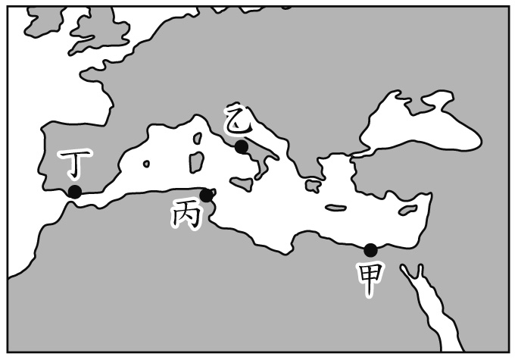
- （ ）拉斐爾的名畫「雅典學院」將古希臘以來的著名思想家和哲學家齊聚一堂，展現不同姿態和表情。請問這樣的創作表現出文藝復興時期的什麼特色？
(A)以義大利半島的事物為創作題材 (B)展現以神為中心的觀點
(C)代表古希臘、羅馬的文化再生 (D)表現多元融合的希臘化文化。
- （ ）此人認為社會的弊端來自人心向惡，曾說過「人若獲得全世界而喪失
自己的靈魂，又有什麼好處？」，成為神修學上的格言。他成立天主教
耶穌會，要求紀律和服從，並積極向海外傳教。請問此人是誰？
(A)羅耀拉 (B)馬丁路德 (C)喀爾文 (D)利瑪竇。
- （ ）小婷在學西洋史時發現許多歷史上的大帝國都橫跨歐亞非。請問
亞歷山大帝國、阿拉伯帝國、鄂圖曼土耳其帝國都統治過圖(二)中
何地？ 圖(二)
(A)甲 (B)乙 (C)丙 (D)丁。
- （ ）文藝復興的創作題材表現在對古典文化的創新上，以下何者對這些古典文化的保存上較無關聯？
(A)阿拉伯人 (B)拜占庭學者 (C)鄂圖曼土耳其人 (D)基督教傳教士。
- （ ）16世紀的宗教改革，所影響的層面不僅僅是宗教還有許多當時的社會狀況。請問下列何者不是當時宗教改革的影響？
(A)確定宗教信仰的自由 (B)肯定工作的價值 (C)有助近代國家興起 (D)帶動文藝復興發展。
- （ ）到淡水遊玩時，除了到淡水老街走走，也可以到淡水偕醫館，看看當時馬偕在淡水行醫、傳教所留下來的古蹟。請問基督教長老教會的馬偕，是屬於下列哪一教派？
(A)喀爾文教派 (B)路德教派 (C)英格蘭國教派 (D)耶穌會。
- （ ）承上題，馬偕當時來臺傳教的背景為何？
(A)大航海時期，歐洲各國到亞洲貿易 (B)明末清初，傳教士到中國進行文化交流
(C)清帝國時期，臺灣開港通商 (D)日治時期，臺灣引進西洋文化。
- （ ）下列有關伊斯蘭文化的敘述，何者錯誤？
(A)伊斯蘭的原意是歸順、服從之義 (B)古蘭經以阿拉伯語誦讀
(C)教徒會到聖地麥加朝聖 (D)受到佛教和基督教的影響。
- （ ）阿偉到梵諦岡的西斯汀教堂參觀畫作，其中「亞當的誕生」畫風細膩，讓阿偉嘖嘖稱奇。請問「亞當的誕生」是誰的作品？
(A)拉斐爾 (B)達文西 (C)佩脫拉克 (D)米開朗基羅。
- （ ）若穿越到羅馬的共和時期，不會看到下列何種情形？
(A)廣場上公告著「十二銅表法」 (B)基督徒在教堂進行公開禮拜
(C)元老院決議國家政策 (D)凱撒在元老院發表演說。
- （ ）人文主義是文藝復興的重要精神，也是日後歐洲發展的重要思想基礎。請問下列有關當時人文主義的敘述，何者正確？
(A)以教會為生活重心，繪畫題材多以宗教為主 (B)肯定人的價值和尊嚴，重視個人才華和能力
(C)注重現世生活，不再以基督教內容為創作題材 (D)精通拉丁文為最重要的能力。
- （ ）馬丁路德在宗教改革時將聖經翻譯成德文。請問這件事所帶來最大的影響為何？
(A)各國推動方言文學 (B)民眾可以直接閱讀聖經
(C)造成教會因語言不同而分裂 (D)聖經翻譯後便於海外傳教。

(第三頁仍有試題)
- （ ）下列有關宗教改革後新教和舊教的敘述，何者正確？
(A)新教被稱為天主教，舊教被稱為基督教 (B)英國國教派的出現是因為國王想發行贖罪券
(C)新教的共同特色是否定了教會權威的地位 (D)希臘正教屬於舊教。
- （ ）世界史多以西元紀年，請問西元紀年原是以何事為開端？
(A)基督教耶穌誕生之年 (B)羅馬帝國成立之年 (C)蘇美人發明楔形文字 (D)荷馬史詩所記錄的神話。
- （ ）英文的八月（August）是從奧古斯都（Augustus）一詞演變而來，這是和第一位被稱為奧古斯都的人有關。請問是下列何人？
(A)君士坦丁 (B)狄奧多西 (C)凱撒 (D)屋大維。
- （ ）這個教派認為人應該生活嚴謹、信奉上帝並努力工作，認為商業的利益和財富的累積是上帝的眷顧，所以受到工商業者的歡迎。請問這是以下哪個教派？
(A)耶穌會 (B)路德教派 (C)喀爾文教派 (D)英國國教派。
- （ ）宣宣在旅遊展的會場上拿到義大利深度旅遊14天的行程宣傳單，上面有許多行程、景點。請問如果她想了解義大利的歷史文化，下列哪個行程較不可能出現？
(A)參觀羅馬圓形競技場 (B)佛羅倫斯城散步 (C)參訪但丁之家 (D)觀賞莎士比亞戲劇。
- （ ）下列何者是文藝復興時期方言文學所造成的影響？
(A)提升民眾對拉丁文的興趣 (B)促進文學出版的商業利益
(C)強化歐洲各國的民族認同感 (D)民眾不再對古希臘、羅馬文化感興趣。

二、題組(每題三分，共三十分)
●請回答下列有關基督教發展的問題：
( )(36)基督教是耶穌改革猶太教而形成的，兩者仍有相似之處。請問下列有關基督教和猶太教的敘述，何者錯
誤？
(A)都是一神信仰 (B)都源於巴勒斯坦 (C)都讀新約聖經 (D)都信仰上帝。
( )(37)基督教曾受到羅馬政府迫害。請問下列何者為基督教在當時被迫害的原因？
(A)基督徒拒絕向羅馬皇帝畫像膜拜 (B)基督教是多神信仰
(C)基督教是日耳曼人的宗教 (D)基督教教會和羅馬政府爭奪教會領導權。
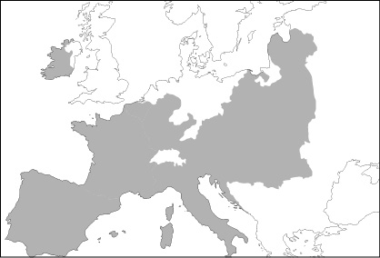
( )(38)十一世紀，基督教的第一次分裂分裂成哪些教派？
(A)羅馬公教、英國國教 (B)羅馬公教、希臘正教
(C)希臘正教、耶穌會 (D)路德教派、喀爾文教派。
( )(39)下列何者是造成基督教第二次分裂，宗教改革的導火線？
(A)國王和教會的政教衝突
(B)基督教世界和伊斯蘭世界教爭奪耶路撒冷
(C)基督教向歐洲以外進行傳教
(D)教會販賣贖罪券。
( )(40)請問圖(三)中灰色部分是哪個宗教信仰的分布區？
(A)伊斯蘭教 (B)羅馬公教 (C)希臘正教 (D)路德教派。 圖(三)

●請回答下列有關伊斯蘭勢力發展史的問題：
( )(41) 8世紀，當阿拉伯帝國擴張到中亞時，曾和當時的中國發生戰爭。請問當時中國是哪個朝代？
(A)漢朝 (B)宋朝 (C)明朝 (D)唐朝。
( )(42)承上題，當時這場戰爭有一些中國士兵成為戰俘，將一種技術帶到阿拉伯。請問是下列何者？
(A)航海術 (B)造紙術 (C)印刷術 (D)煉金術。
( )(43)阿拉伯商人曾是歷史上東西貿易的重要媒介，在從事貿易的同時，也將貿易地的文化轉移傳播。請問下
列何者正確？
(A)將自身發明的阿拉伯數字傳至印度、歐洲 (B)中國元代曾大量翻譯伊斯蘭醫藥學成為「回回藥方」
(C)阿拉伯帝國擴張時將火藥傳至中國 (D)基督教傳教士曾大量抄寫、翻譯阿拉伯學術典籍。
( )(44)伊斯蘭商人可於每年固定時間走海路到亞洲進行貿易，從波斯灣出發經過印度、東南亞到達中國的廣州。
請問這一條貿易路線主要是因為什麼因素而形成的？
(A)降雨量 (B)地形 (C)緯度 (D)季風。

(背面仍有試題)

( )(45)下列哪一張地圖是8世紀阿拉伯帝國的疆域圖？
(A) 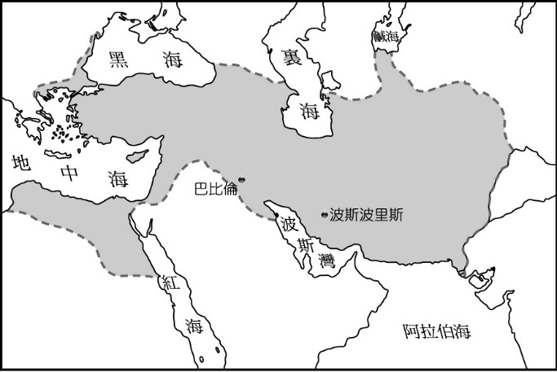 (B) 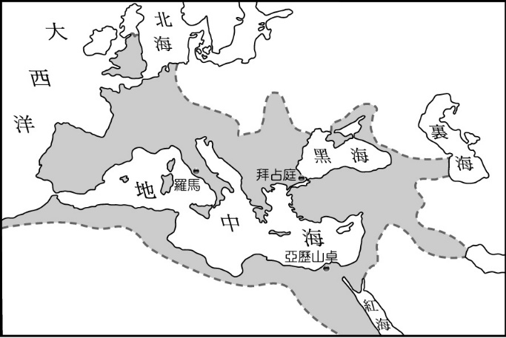
(C) 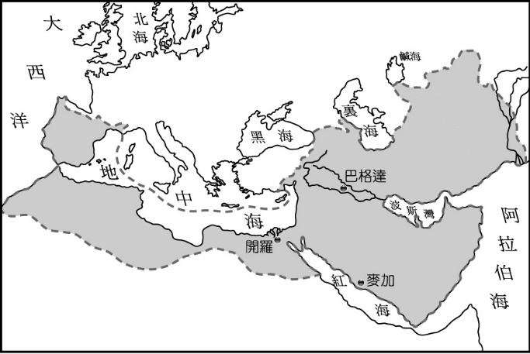 (D) 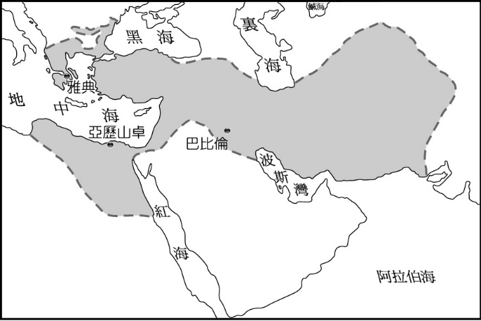。

(恭喜你寫完了，要再檢查一下喔！)

